《面向对象程序设计与实践》实验报告

实验名称： 《面向对象程序设计与实践》实验二

学 期： 2022春季学期 任课教师： 陆歌皓 学院 软件学院

专业： 计算机 学号： 20211120138 姓名： 薛凡豪 成绩：

# 一、实验源代码及运行结果：

## 输出希腊字母表

### 问题分析

本实验目的是输出所有的希腊字母表，由于希腊字母和英文字母一样，unicode顺序是连续的，那么可以通过类型转换，来达到从第一个字母输出到最后一个字母的目的，然后利用for’循环逐个输出数值，最后进行char转换输出字母即可。

重点：类型转换

### 程序的运行和结果

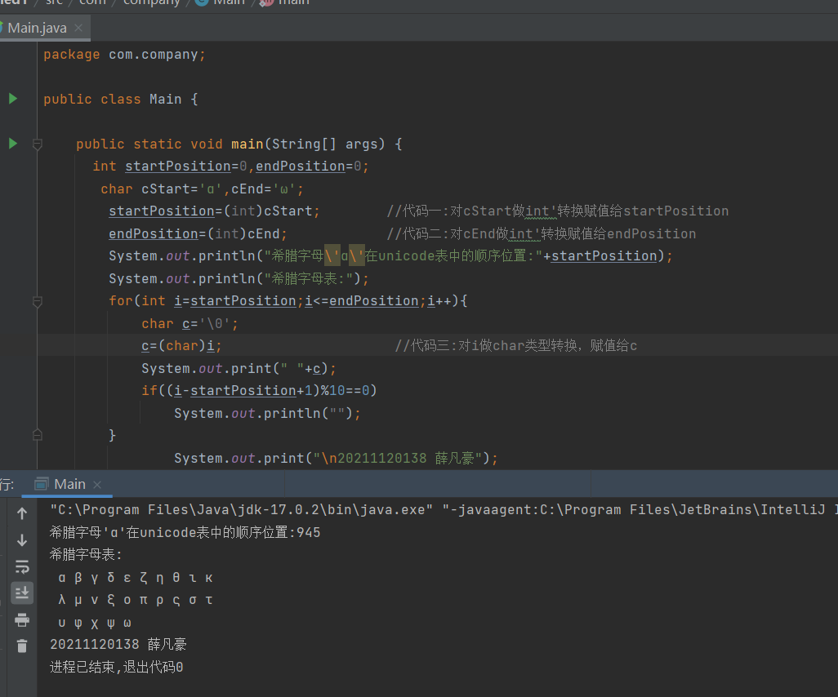

### 源代码

public static void main(String[] args) {

int startPosition=0,endPosition=0;

char cStart='α',cEnd='ω';

startPosition=(int)cStart; //代码一:对cStart做int'转换赋值startPosition

endPosition=(int)cEnd; //代码二:对cEnd做int'转换赋值给endPosition

System.out.println("希腊字母\'α\'在unicode表中的顺序位置:"+startPosition);

System.out.println("希腊字母表:");

for(int i=startPosition;i<=endPosition;i++){

char c='\0';

c=(char)i; //代码三:对i做char类型转换，赋值给c

System.out.print(" "+c);

if((i-startPosition+1)%10==0)

System.out.println("");

}

System.out.print("\n20211120138 薛凡豪");

## 数组的引用与元素

### 问题分析

本次实验主要是为了引用数组、数组的赋值、数组长度的计算。主要是为了掌握基本的数组使用和初始化。

### 程序的运行和结果

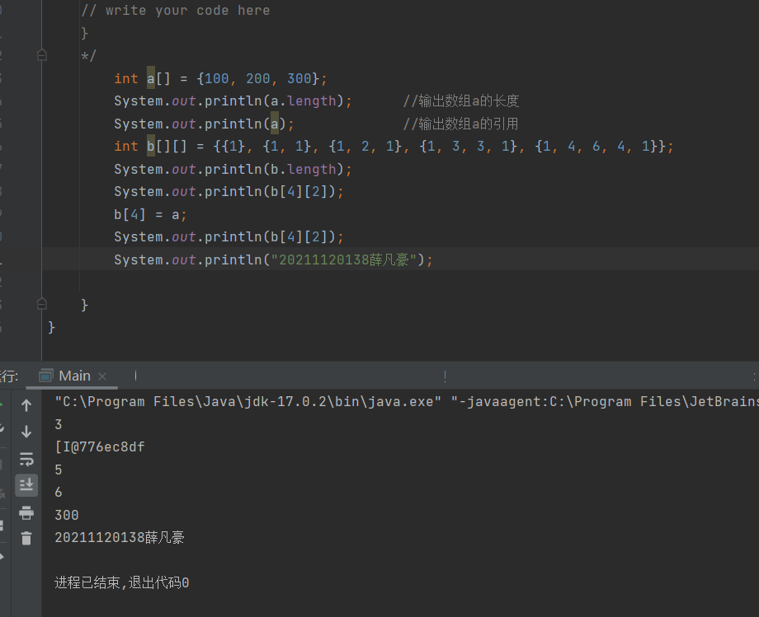

### 源代码

int a[] = {100, 200, 300};

System.out.println(a.length); //输出数组a的长度

System.out.println(a); //输出数组a的引用

int b[][] = {{1}, {1, 1}, {1, 2, 1}, {1, 3, 3, 1}, {1, 4, 6, 4, 1}};

System.out.println(b.length);

System.out.println(b[4][2]);

b[4] = a; //把a的值赋值给b[4]

System.out.println(b[4][2]);

System.out.println("20211120138薛凡豪");

## 遍历与复制数组

### 问题分析

本次实验主要是使用Array的copyOf和toSring（）方法来进行数组的复制和输出，掌握Array类的调用方法.

### 程序的运行和结果

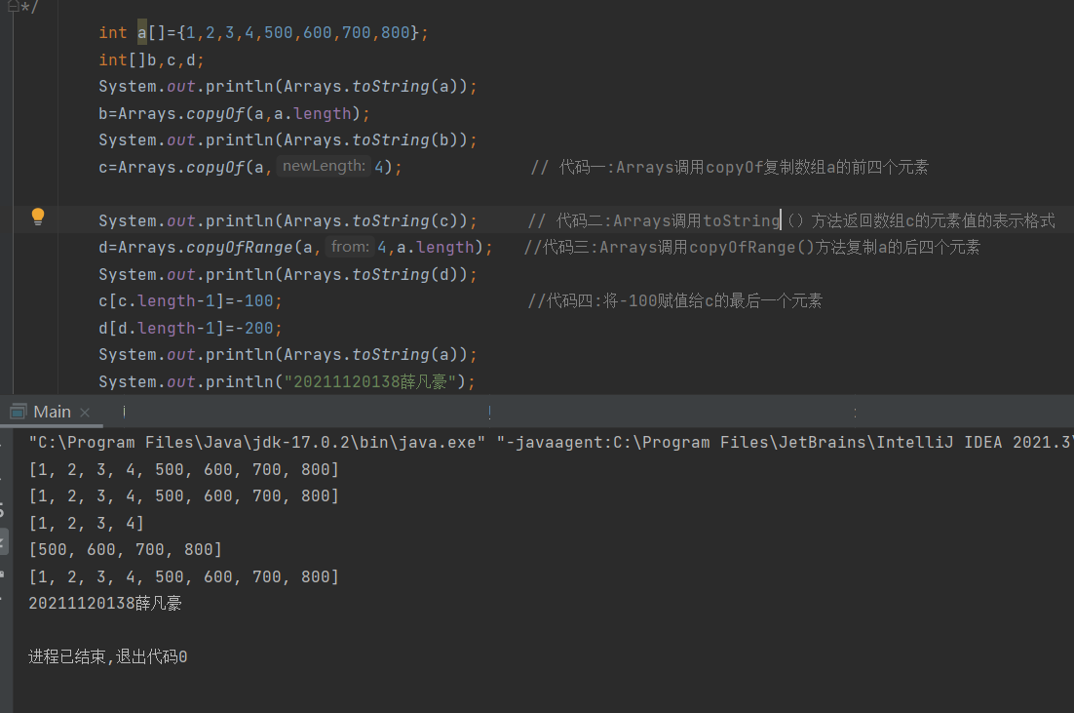

### 源代码

int a[]={1,2,3,4,500,600,700,800};

int[]b,c,d;

System.out.println(Arrays.toString(a));

b=Arrays.copyOf(a,a.length);

System.out.println(Arrays.toString(b));

c=Arrays.copyOf(a,4); // 代码一:Arrays调用copyOf复制数组a的前四个元素

System.out.println(Arrays.toString(c)); // 代码二:Arrays调用toString（）方法返回数组c的元素值的表示格式

d=Arrays.copyOfRange(a,4,a.length); //代码三:Arrays调用copyOfRange()方法复制a的后四个元素

System.out.println(Arrays.toString(d));

c[c.length-1]=-100; //代码四:将-100赋值给c的最后一个元素

d[d.length-1]=-200;

System.out.println(Arrays.toString(a));

System.out.println("20211120138薛凡豪");

# 二、实验小结

1.本次实验熟悉了java的基本数据类型和数组

2.主要学习了，类型转换、数组的初始化和引用、遍历与复制数组三大块内容

3.值得注意的点有， (1)**二维数组b.length表示其中一维数组的个数；**

**(2)a[a.length-1]表示数组a的最后一个元素，因为数组下标从0-a.length-1,而不是到a.length.**